Взаимодействие гидродинамических и конвективных течений с поверхностью жидкости
Баранова Ксения Михайловна
Студент
Московский государственный университет имени М.В.Ломоносова,
физический факультет, Москва, Россия
E–mail: kmagalinskaya@yandex.ru
В связи с развитием точного моделирования энергообмена в приповерхностных слоях жидкости встал вопрос о постановке граничных условий вблизи поверхности. Простейшие эксперименты с использованием классического метода трассерной визуализации с объемным засевом частиц показали, что вблизи поверхности возникает несоответствие температурных и тепловых полей [3], которое не может быть объяснено в рамках классических представлений о свободном массообмене между поверхностным слоем и объемом жидкости. В работах [1, 2] было показано, что, в зависимости от вида жидкости, возможна ситуация, когда вблизи поверхности возникает холодная пленка, которая остается практически неподвижной при взаимодействии с конвективной струей. Вопрос о массообмене между поверхностью и объемом оказывается главным с точки зрения возникновения приповерхностного слоя с большим градиентом температуры (холодной пленки). В этиловом спирте, где верхняя поверхность обменивается массой с объемом, холодная пленка не возникает.
В работе рассматривается оригинальный метод исследования поля скоростей. На поверхности используется поверхностная трассерная визуализация с помощью засева легких пластиковых сфер Expancel диаметром 20 мкм. Такой метод позволяет получить двумерное поле скоростей на поверхности, а вычисление поверхностной дивергенции позволяет ответить на вопрос о массообмене с объемом даже в случае, когда поверхность интенсивно движется под влиянием гидродинамических и конвективных струй. Для исследования подповерхностных течений используется термография.
Конвективные течения возникают при естественном испарении жидкости. Схема для проведения эксперимента представлена на Рис.1.
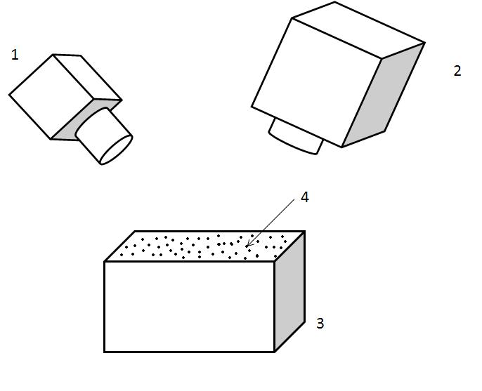
Рис.1 Схема экспериментальной установки, где 1-камера, 2- тепловизор, 3- кювета, 4- засев микросферами Expancel
Для исследования гидродинамических течений создается гидродинамическая струя, при этом кювета с Рис.1 заменяется на конструкцию, изображенную на Рис.2.
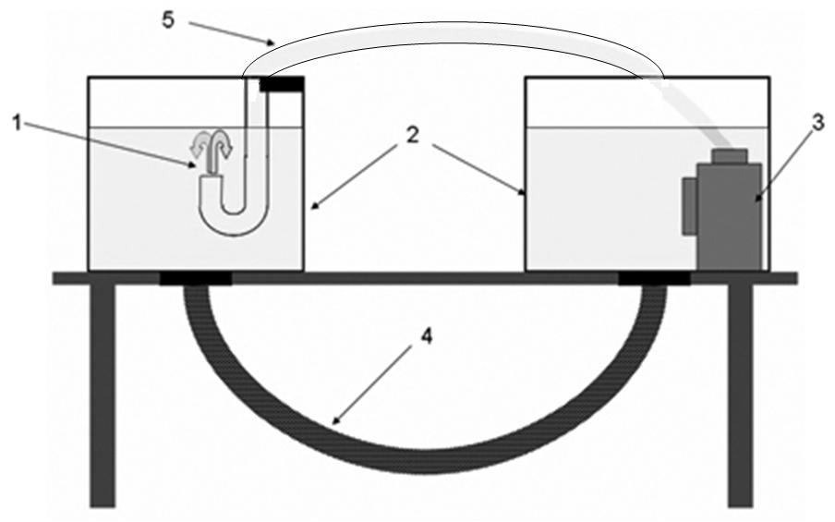
Рис.2 Установка для получения гидродинамической затопленной струи с сохранением уровня жидкости, где 1- струя, выходящая из сопла, 2-сосуд с жидкостью, 3- насос, 4,5- соединительные трубки
В качестве примера обработки результатов на Рис.3 представлены линии тока, полученные методом цифровой трассерной визуализации с помощью камеры (Рис.3 а)) и с помощью тепловизора (Рис.3 б)) для подогретой до 50 ⁰С воды. Замкнутые линии на Рис.3 а) соответствуют нулевой дивергенции скорости на поверхности, что свидетельствует о том, что массообмена поверхности с объемом не происходит.
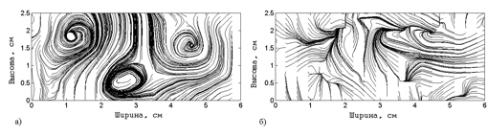
Рис.3 Линии тока а)-на поверхности воды, б) под поверхностью воды-
Сравнительный анализ полей скорости в воде и этаноле приводит к следующим выводам.
- Несмотря на интенсивное движение поверхности при взаимодействии с гидродинамическими и конвективными течениями, в воде практически не происходит массообмена между поверхностью и объемом жидкости, что приводит к формированию холодной пленки с молекулярным теплообменом. Движение пленки возникает за счет взаимодействия с подповерхностными вихрями, однако это взаимодействие происходит только за счет сдвиговых напряжений и не связано с массопереносом.
- В этиловом спирте поверхность свободно движется и происходит массообмен между поверхностью и объемом жидкости. Движение поверхности и объема в этом случае полностью коррелируют между собой, и холодной пленки на поверхности не возникает.
Работа выполнена при частичной финансовой поддержке РФФИ (грант 14-08-31739) и с использованием приборов, полученных по Программе развития МГУ им. М.В. Ломоносова.
Литература
- Plaksina Yu. Yu., Uvarov A. V., Vinnichenko N. A., Lapshin V. B. Experimental investigation of near-surface small-scale structures at water-air interface: Background Oriented Schlieren and thermal imaging of water surface. // Russian Journal of Earth Sciences, 2012, V. 12, N 4, ES4002, (8p.); URL :http: //elpub.wdcb.ru/journals/rjes/v12/2012ES000517/ 2012ES000517.pdf
- Vinnichenko N. A., Uvarov A. V., Plaksina Yu. Yu. Combined study of heat exchange near the liquid-gas interface by means of Background Oriented Schlieren and Infrared Thermal Imaging // Experimental Thermal and Fluid Science, 2014, том 59, с. 238-245
- Volino R.J., Smith G.B. Use of simultaneous IR temperature measurements and DPIV to investigate thermal plumes in a thick layer cool from above. // Exp. Fluids, 1999, V.27, P.70-78.

